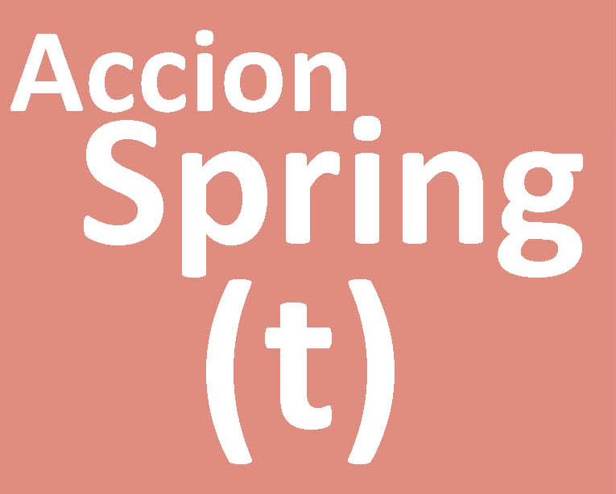
Accion Spring(t).
Festival-congreso de arte de acción en la facultad de Bellas Artes de la Universidad Complutense de Madrid

Nombre y apellidos:
Categoría: (docente, investigador, artista)

Aportación en Accion Spring(t):

Comunicación (20 minutos) en una mesa de discusión y/o acción-performance

Resumen:

Máximo 300 palabras

Disponibilidad:

4 de mayo mañana/4 de mayo tarde/5 de mayo mañana/Cualquiera

Enviar antes del 3 de abril de 2017
Contacto:
María Fernández Vázquez mariac05@ucm.es
Jesús García cinvira@gmail.com

